**Comportement Ennemis**

**Ennemi basique**

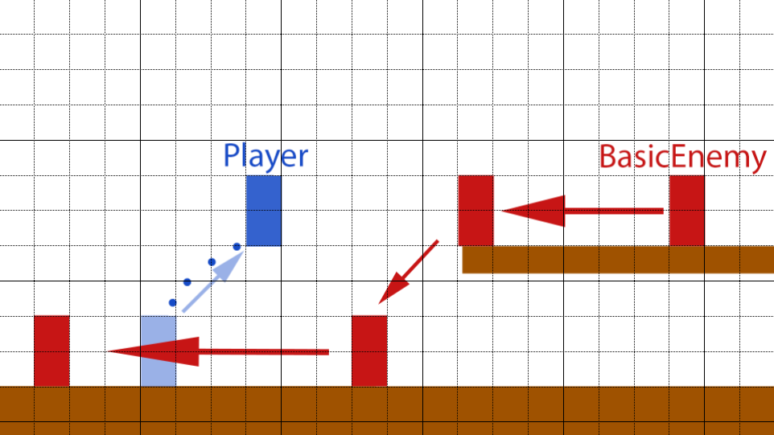

Comportement :

Apparait de la droite de l’écran et se déplace vers la gauche d’une vitesse de *x*.  
**Lorsque son bouclier est détruit, il avance plus vite.**  
Inflige un point de dégât lorsqu’il touche le joueur. Continue sa course/traverse le joueur lorsqu’il le touche.

**Ennemi suiveur**

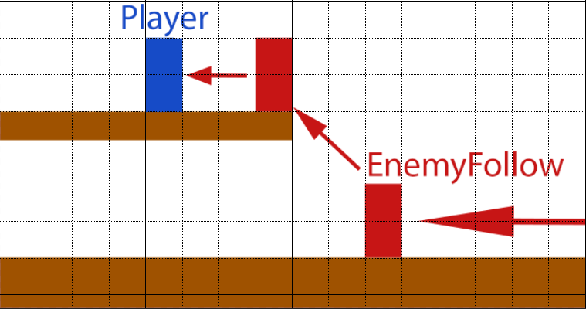

Comportement :

Apparait de la droite de l’écran et se déplace en direction du joueur d’une vitesse de *x*. Il peut sauter.   
**Lorsque son bouclier est détruit, il avance plus vite.**Inflige un point de dégât lorsqu’il touche le joueur. Il se détruit lorsqu’il touche le joueur.

1.

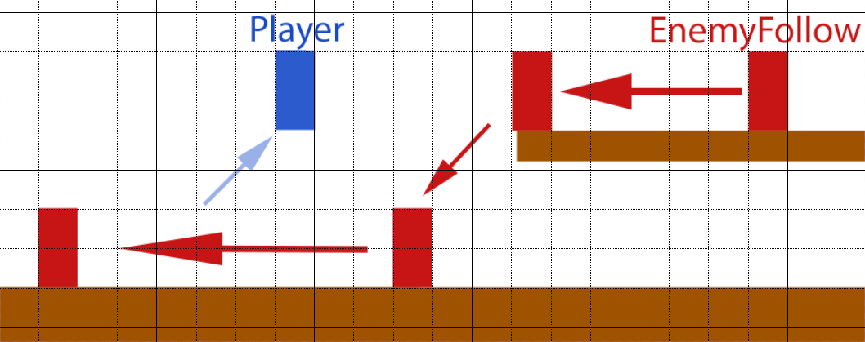

2.

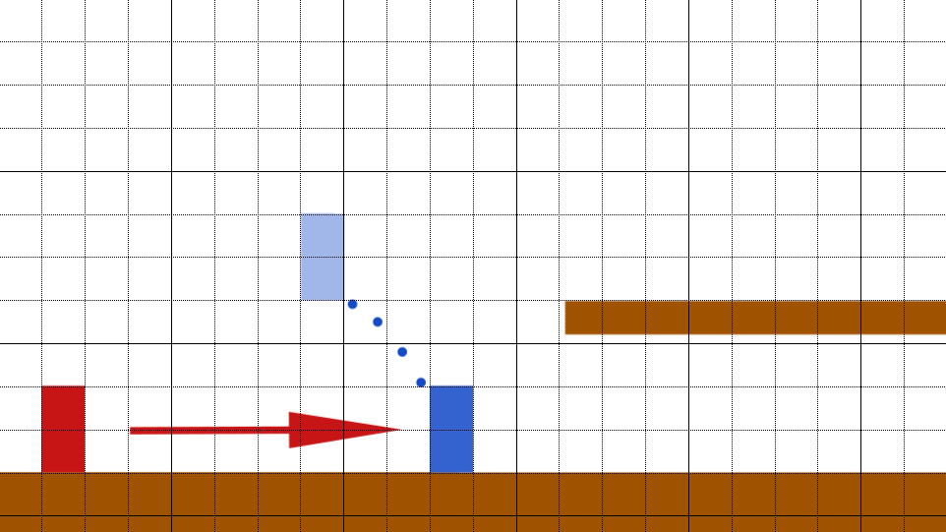

Sur l’exemple du dessus, le joueur saute par-dessus l’ennemi, l’ennemi se met alors à avancer dans l’autre sens.

**Ennemi tireur**

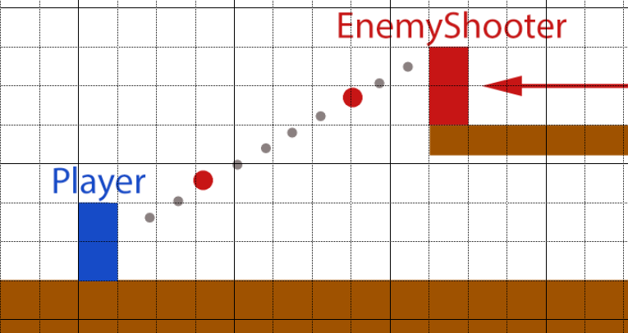

Comportement :

Apparait de la droite de l’écran et se déplace en direction du joueur et s’arrête au bout de *x* secondes. Lorsqu’il est à l’arrêt, il se met à tirer des balles qui sont plus lentes que celles du joueur avec un delai de *x.x* secondes.  
**Lorsque son bouclier est détruit, il tir par petites rafales, toujours avec le même délai.**  
-Lorsqu’un tir atteint le joueur, inflige un point de dégât.  
-Inflige un point de dégât lorsque le joueur le touche.